Unitat 6: La integral definida. Aplicacions.

- $$\text{60} u^{2}$$
- $$\frac{\text{13}}{3}u^{2}$$
- $$\frac{\text{16}}{3}u^{2}$$
- $$\frac{\text{40}\sqrt{5}}{3}u^{2}$$

  - $$\frac{\text{32}}{3}u^{2}$$
  - $$\frac{\text{16}\sqrt{2}}{3}u^{2}$$
  - $$\frac{1}{2}u^{2}$$
  - $$\frac{1}{2}u^{2}$$
  - $$\frac{4}{3}u^{2}$$
  - $$9 u^{2}$$
  - $$\frac{\text{32}}{3}u^{2}$$
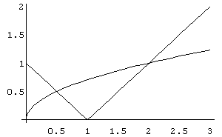
- $$\frac{\text{11}}{\text{12}}u^{2}$$
- $$\frac{1}{3}u^{2}$$
- $$\text{ln}\sqrt{\frac{7}{2}}$$

- $$\frac{1}{4}$$
- $$\text{ln}3$$
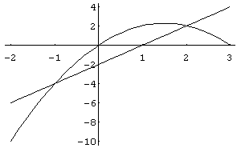

  - $\frac{9}{2}u^{2}$

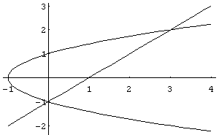

L’àrea del recinte tancat és de 4,5 $u^{2}$.

- $$\frac{2}{3}u^{2}$$
- $$\frac{\text{35}}{2}−6\text{ln}6 u^{2}$$
- $$\frac{4}{3} u^{2}$$
- $$\frac{2π\sqrt{2}}{9}u^{2}$$

Els punts de tall de les dues funcions són $x=\frac{1}{2}$ i $x=2$.
  - $\frac{\text{13}}{\text{24}}u^{2}$
- $I=\frac{\text{11}}{3}u^{2}$, $J=5 u^{2}$, $K=\frac{\text{26}}{3}u^{2}$.
- $1,5 u^{2}$
- $$\text{17}e^{5}−2 u^{2}$$
- $$y=\frac{1}{\text{27}}x^{2}−\frac{4}{9}x+1$$
- $$\frac{9}{4}u^{2}$$
- $$f\left(x\right)=−x^{3}+3x$$
- $$k=\frac{1}{2}$$
- $$a=\frac{1}{3}$$

- $\text{ln}\text{16} u^{2}$
- $$e^{2}−\frac{7}{3} u^{2}$$

- $$e^{2}−1 u^{2}$$

  - $$\frac{7}{3}u^{2}$$
  - $$8\text{ln}4−\frac{\text{14}}{3} u^{2}$$
  - Infinit
- $b$ pot prendre els valors 3 i –3.
- $a$ pot prendre els valors 6 i –6.
- $$a=e−1$$

  - $$\frac{{\left(e−1\right)}^{2}}{2}u^{2}$$
  - Hi ha dues solucions: $k=\text{ln}3$ i $k=\text{ln}\frac{1}{3}$.
- $$\frac{1}{6}u^{2}$$
- $$a=−1$$
- $$\frac{1}{4}u^{2}$$
- $$\frac{5}{3}+4\text{ln}\frac{2}{3} u^{2}$$
- $$\frac{\text{15}}{8}−\text{ln}4 u^{2}$$

